Тэма. БЕЛАРУСКІМІ СЦЕЖКАМІ
Задачы:
адукацыйныя:
актуалізаваць веды дзяцей пра Беларусь, народныя святы, рамёствы, родную мову
развіваючая: ствараць умовы для развіцця маўлення, памяці, мыслення, цікаўнасці;
выхаваўчыя: спрыяць выхаванню павагі да традыцый свайго народа, пачуцця гонару за сваю краіну, за свой народ.

Ход мерапрыемства
Настаўнік.
Добры дзень, паважаныя сябры!
Я сардэчна ўсіх вітаю
І на класную гадзіну запрашаю.
Бачу,што ўсё гатова,
Значыць,трэба пачынаць.
Практыкаванне “Сурвэткі”.
На вашых сталах ляжаць папяровыя сурвэткі. Вазьміце, калі ласка, па адной і згарніце яе напалову любым спосабам. Адарвіце з любога краю вугалок. Згарніце яе яшчэ раз напалову і зноў адарвіце кавалачак з любога вугалка. Згарніце ў трэці раз напалову і зноў адарвіце. А цяпер разгарніце і прадэманструйце тое, што ў вас атрымалася.
Наўрад ці знойдзецца пара сурвэтак, на якіх паўтараецца малюнак. Як вы думаеце, чаму мы атрымалі такі вынік?
Дзеці адказваюць.
Настаўнік. Кожны чалавек унікальны, ён валодае толькі яму уласцівымі якасцямі. Але, нягледзячы на ​​тое, што мы такія розныя, многае нас аб'ядноўвае.
Як вы лічыце, што можа аб'ядноўваць нас з вамі?
Адказы дзяцей.
Настаўнік. Так, усе мы – жыхары выдатнай краіны. Наша Радзіма – Рэспубліка Беларусь. Мне б хацелася нашу сённяшнюю сустрэчу назваць “Беларускімі сцежкамі”
Вучаніца.
На карце вялікага свету
Яна як кляновы лісток,
Песня гарачага лета,
Крынічнай вады глыток.
Вучань.
Мяжуе з Польшчай, Украінай, Расіяй, Латвіяй, Літвой.
Твой родны край, твая Айчына, жыццё тваё і гонар твой.
Вучаніца.
I ты яе запомні імя,
як неба, сонца і зару.
Твая зямля, твая Радзіма
Названа светла: Беларусь!
Настаўнік. У кожнага чалавека ёсць Радзіма, і кожны любіць яе. Што ж абазначае слова “Радзіма”?
Адказы вучняў.
Радзіма – гэта шчасце, Радзіма – гэта рай,
Радзіма – гэта песні, што льюцца з краю ў край.
Радзіма – гэта сонца, зямля ў зіхценні рос.
І любім мы Радзіму, яна – наш светлы лёс.
Настаўнік.
Зараз я вам раскажу адно паданне.
“Ішлі тры падарожнікі. Ішлі яны тры дні і тры ночы, ды яшчэ паўдня. Прытаміліся. Прыселі. Раптам чуюць – нехта спявае.
Прыслухаўся першы:
- Відаць, жаўрук.
- Не, - кажа другі, - гэта лес шуміць.
А трэці прыпаў вухам да зямлі і прашаптаў:
- Дык гэта ж зямля наша беларуская спявае”
Выконваецца песня “Мікіта ”

А сення мы з вамі пройдзем па беларускім “сцяжынкам гісторыі” і атрымаем шмат адказаў на пытанні, бо як кажа беларуская прымаўка “Хто пытае, той і знае”
- Адкуль наша назва?
- Што апраналі беларусы?
- Што елі беларусы?
- Якімі рамёствамі займаліся беларусы?
- Чаму беларуская мова пявучая?
- Якія святы адзначалі беларусы?

І зараз мы адправімся ў падарожжа і знойдзем адказы на ўсе этыя пытанні.
- Адкуль наша назва?
Як вы лічыце,чаму наша краіна называецца Беларусь ,а яе жыхары беларусамі? (адказы вучняў)

- Што апраналі беларусы?
Вы правільна сказалі, што па адной з версій назва Беларусь звязана са светлым льняным адзеннем нашых продкаў. І зараз мы атрымаем адказ на пытанне “Што апраналі беларусы”

Адгадайце, што патрэбна для таго, каб шыць адзнне.
Яна ў клубочку начуе.
Ёсць вушка, ды не чуе.
Зацягне ў вушка нітку-
Пашые дзеду світку. (Іголка)
М.Маляўка
Урадзіўся ён высокі,
Шаўкавісты, сінявокі.
Апранае нас здавён…
Здагадайцеся, хто ён? (Лён)

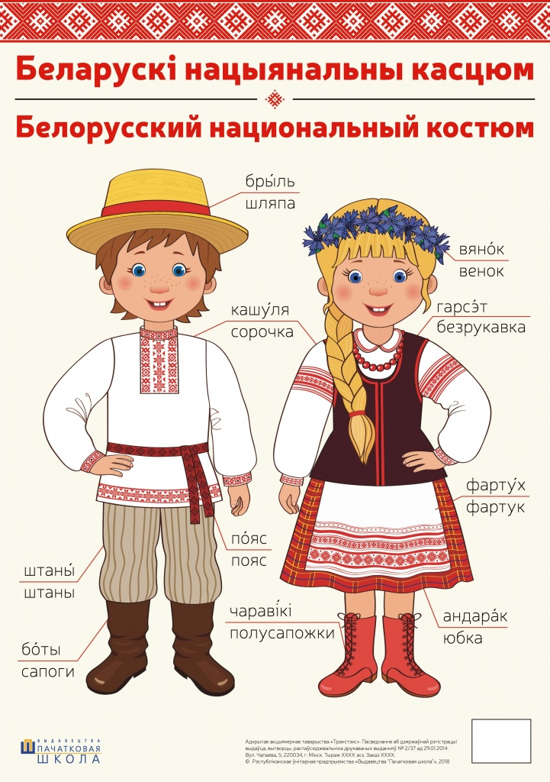
Настаўнік. -Дзеці, пра што мы з вамі зараз гаварылі? (Пра народнае адзенне.)
-Якое яно бывае? (Мужчынскае і жаночае.)
-З чаго складаецца жаночы касцюм? (Кашуля, спадніца, фартушок)
-З чаго складаецца мужчынскі касцюм? (Кашуля, штаны, пояс.)
-Успомніце, калі ласка, як упрыгожвалі адзенне беларусы. (Арнаментам.)

- Што елі беларусы?
-Скажыце,а якая ваша любімая страва? А што ж елі нашы дзяды і прадзеды?(адказы вучняў)
Многія з названых страў да нашых дзён любяць і гатуюць у кожнай белаускай хаце.

Беларускае меню
Сняданне
Бліны
Малако

Абед
Зацірка
Дранікі
Вінегрэт
Квас

Вячэра
Бабка
Кісель

Гульня “Вінігрэт”
З прапанаваных прадуктаў (малюнкі) два вучні гатуюць вінігрэт. Даведаюцца рэцэпт , адгадаўшы загадкі
- Была маладою
3 зялёнай касою...
Ад роду такая
Сярдзітая, злая.
Сядзіць сярод градкі,
Ахутана ў латкі,
Рудая бабуля,
Завецца... (цыбуля)

- Сакавіты, круглаваты
Здаравяка гэты,
Нам патрэбен на салаты
I на вінегрэты. (Бурак)

- Круглы ён, але не мячык.
Есць нага, але не скача.
Шмат лістоў, але не сшытак,
Апрануў паўсотні світак. (Качан капусты)
- Славен край наш ёй здаўна,
Трыста розных страў яна.
На стале любой парой
Нам жаданай смакатой.(Бульба)
- Сама ў клеці,а косы на дварэ.(Морква)

4.Якімі рамёствамі займаліся беларусы?

“Ведайце традыцыі і рамёствы свайго народа”
Настаўнік. Калі мы разгадаем крыжаванку, то ў вылучаных клетачках прачытаем, пра што пойдзе далей размова.
- Параход сам не хадзіў
Я яго рукой вадзіў.
Параход ішоў па хвалях,
Як прайшоў — яны прапалі. (Прас.)
- Чырвоны сабака ў печы гуляе.
Ніколі не брэша, а рукі кусае. (Агонь.)
1 |  |  |  | Р
2 |  |  |  | А
3 |  |  |  | М
4 |  |  |  | Ё
5 |  |  |  | С
6 |  |  |  | Т
7 |  |  |  | В
8 |  |  |  | Ы

- Доўгі насок,
Тонкі галасок,
Хто яго заб’е,
Той сваю кроў пралье. (Камар.)
- Сінявокі, слаўны, чысты,
Галавасты, залацісты.
Дасць абноў ён людзям шмат,
Будзе кожны вельмі рад. (Лён.)
- Месяц гэты вузкі, гнуткі,
У яго знутры ёсць зубкі.
Ён калісьці вельмі дбайна
Жыта жаў замест камбайна. (Серп.)
- Сябры, пабраўшыся за рукі,
Вядуць усіх нас да навукі.
Яны – у кнізе, у газеце,
І іх павінны ведаць дзеці (Літары.)
- Мышак ловіць, ды не кіска ён,
Лісты носіць, ды не паштальён,
Каб лісе не трапіць на зубок,
У калючы скруціцца клубок. (Вожык.)
- Што за белая мушка
Апусцілася на вушка,
Ледзь чутно паказытала
І праз міг яе не стала. (Сняжынка.)
Настаўнік. Як вы заўважылі, у вылучаных клетачках можна прачытаць слова "рамёствы". Рамяство – гэта прафесійны занятак, звязаны з вырабам якіх-небудзь тавараў ручным спосабам. А якія беларускія рамёствы вы ведаеце? Успомніте, якія вырабы вы бачылі, калі мы з вамі наведвалі школьны музей. Дзеці пералічваюць рамёствы.(выстава вырабаў народнай творчасці)
А цяпер давайце абагулім, якія віды рамёстваў існуюць у Беларусі:
- Ганчарства – выраб глінянай пасуды;
- Ткацтва – выраб тканіны на спецыяльным станку;
- Саломапляценне – стварэнне вырабаў з саломы;
- Дрэвапрацоўка – выпрацоўка вырабаў з дрэва;
- Вышыўка – стварэнне прыгожых узораў на тканіне.
6.Чаму беларуская мова пявучая?
“Шануйце родную мову”
3 легендаў і казак былых пакаленняў,
3 калосся цяжкога жытоў і пшаніц,

3 сузор'яў і сонечных цёплых праменняў,
3 грымучага ззяння бурлівых крыніц.
3 птушынага шчэбету, шуму дубровы,
I з гора, і з радасці, і з усяго
Таго, што лягло назаўсёды ў аснову
Святыні народа, бяссмерця яго
Ты выткана — дзіўная родная мова.
М. Танк.
Настаўнік. Выканайце некалькі заданняў, якія вам падрыхтаваў белы колер.
- Гульня “Перакладчыкі” (вучні перакладаюць словы на беларускую мову)
Солнце
Родина
Счастье
Улыбка
Отечество
Красота
2. Знайдзіце памылкі ў словах.
а) Весела звініць збанок (званок),
Кліча: "Дзеці! На ўрок!"
б) Малако дае карова, —
Напісаў на кошцы (дошцы) Вова.
в) Закрычаў Рыгорка:
"3 неба ўпала горка (зорка)".
г) Не праедзем, дружа,
На дарозе ружа (лужа).
6.Якія святы адзначалі беларусы?
Настаўнік. А зараз давайце перегарнём старонкі календара і ўспомнім народныя святы і традыцыі, абрады, якія з імі звязаны.

Каляды (к. 25 снежня, п. 7 студзеня)
Калядныя святы пачыналіся з дня Божага Нараджэння — Раства. Калі першая зорка з’яўлялася на небе, уся сям’я садзілася за стол, засланы белым абрусам, пад які клалі сена. Стравы на стале былі посныя, абавязкова варылі куццю — кашу з круп. Запаліўшы свечку і памаліўшыся, пачыналі вячэраць. З гэтага дня па сяле хадзілі калядоўшчыкі — юнакі і дзяўчаты, пераапранутыя ў цыганоў, казу, жорава, кабылу. Калядоўшчыкі спявалі песні-калядкі, скакалі пад скрыпачку і бубен, у заключэнне выконвалі велічальную песню гаспадарам дома з самымі шчодрымі пажаданнямі, а ў адказ атрымлівалі пачастункі.
Масленіца (за 8 тыдняў да Вялікадня)
Старажытнае язычніцкае свята. У гэты тыдзень праводзяць зіму. У гэты тыдзень дзяўчаты і хлопцы ладзілі гушканне на арэлях, коўзанне з горак на санках. Верылі, што чым вышэй узляціш на арэлях, чым далей скоцішся з горкі — тым даўжэйшы будзе лён. На Масленку ласуюцца блінамі, спяваюць масленічныя песні.
Вялікдзень.
Гэтае свята лічыцца найвялікшым каляндарным святам..На гэта свята сутракалі Новы Год па сонечнаму календару. Святкавалася ў дзень вяснавога раўнадзенства. Потым стала перасоўным ад 4 красавіка да 8 мая. Апошняя нядзеля перад святам была Вербная нядзеля. У царкву заносілі галінкі вярбы, якія асвяшчалі святой вадой. Потым прынасілі дамоў і з'ядалі па аднаму пухірку, каб абараніцца ад маланкі, а рэшткі вярбы захоўвалі да наступнай Вербніцы.
Купалле.
У разгар лета ў Беларусі адзначаюць Купалле – адно з найстарадаўнейшых народных свят, прысвечаных сонцу і росквіту зямлі. Гэтае свята насычана прыгожымі язычніцкімі звычаямі. Сутнасць гэтага свята засталася некранутай да нашых дзён. Увасабленнем былі ачышчальныя вогнішчы, ачалавечаны вобраз жанчыны Купалы і нават яго дочкі. Сёння згодна з праваславным календаром свята адзначаюць у ноч з 6 на 7 ліпеня, каталіцкім – 24 чэрвеня.
У народзе верылі, што ў гэту ноч рэкі свецяцца асаблівым нерэальным святлом, а ў іх водах купаюцца душы памерлых у абліччы русалак. Па зямлі ходзяць ведзьмы, чарадзеі і духі, якія імкнуцца нашкодзіць чалавеку, расліны і жывёлы размаўляюць, а сонца на золку "гуляе".
Убачыць гэтыя цуды, зразумець мову звяроў і птушак можна з дапамогай кветкі папараці, якая зацвітае, згодна з павер'ямі, усяго на імгненне раз у год. Яна давала незвычайную здольнасць бачыць будучыню і знаходзіць усе схаваныя скарбы свету, але раздабыць яе мог толькі вельмі смелы чалавек. Пошук "папараць-кветкі" – адзін з самых таямнічых рытуалаў купальскай ночы.
Дажынкі – старажытнае народнае свята ў беларусаў, звязанае з апошнімі момантамі жніва. Суправаджалася народнымі абрадамі, танцамі, песнямі, чым былі ўдзячныя «духам нівы» за хлеб і заадно прасілі даць урадлівасць і на наступнае лета..
Дажынкам было прысвечана шмат дажынкавых песень, якія спявалі напрыканцы жніва, вяртаючыся з поля ў вёску і на застоллі. Яны былі значна весялейшыя за жніўныя песні, бо ў апошніх спявалася пра нялёгкую працу і долю жней і іх дзяцей.
У наш час дажынкі адзначаюць як свята ўраджаю
Настаўнік. -Вось мы і атрымалі ўсе адказы, зазірнулі ў мінулае, пагаварылі пра побыт беларусаў.
Гучыць песня А. Агурбаш “Белая Русь.

Настаўнік. Мы жывем у вялікай і прыгожай краіне Рэспубліцы Беларусь. Вы шмат аб чым даведаліся на нашай класнай гадзіне і яшчэ шмат аб чым даведаецеся. Я хачу, каб вы любілі сваю краіну, ганарыліся сваім родным куточкам зямлі і праслаўлялі яе сваімі поспехамі.

ДУА «Пухавіцкая сярэдняя школа»

Канспект класнай гадзіны
Тэма. Беларускімі сцежкамі

Падрыхтавала:
настаўнік пачатковых класаў
Г.А. Шмярко

2020/2021 нав.год

